**МИНОБРНАУКИ РОССИИ**

**Санкт-Петербургский государственный**

**электротехнический университет**

**«ЛЭТИ» им. В.И. Ульянова (Ленина)**

**Кафедра Систем автоматизированного проектирования**

отчет

**по лабораторной работе №4**

**по дисциплине «Моделирование нелинейных динамических систем»**

Тема: Энтропийный анализ

|  |  |  |
| --- | --- | --- |
| Студентка гр. 1302 |  | Марзаева В.И. |
| Студент гр. 1302 |  | Новиков Г.В. |
| Студентка гр. 1302 |  | Романова О.В. |
| Преподаватель |  | Бабкин И.А. |

Санкт-Петербург

2024

**Цель работы**

Рассчитать спектральную энтропию Шеннона, ее зависимость от параметра (шага). Разместить графики энтропии под графиками LLE и бифуркационными диаграммами.

Система Ресслера:

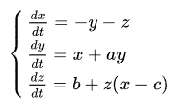

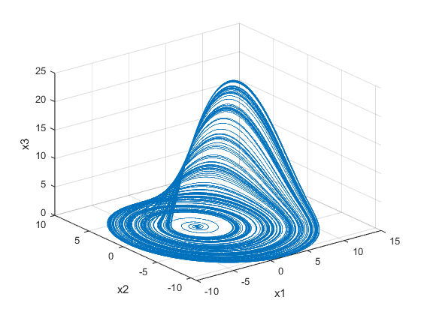

Рис. 1. Аттрактор Рёсслера

**Выполнение работы**

Смоделируем систему методами CD, Эйлер, средней точки и DOPRI8 и построим зависимость спектральной энтропии Шеннона от параметров a, b, c и шага h. Для построения диаграммы рассмотрим переменную x1. При построении зависимости энтропии от параметров a, b, c шаг h = . Время симуляции – 2000. Полученные графики расположим под бифуркационными диаграммами и графиками LLE, построенными этими методами.

*Параметр a*

Шаг = 0.001, диапазон – [0; 0.37]

Метод CD:

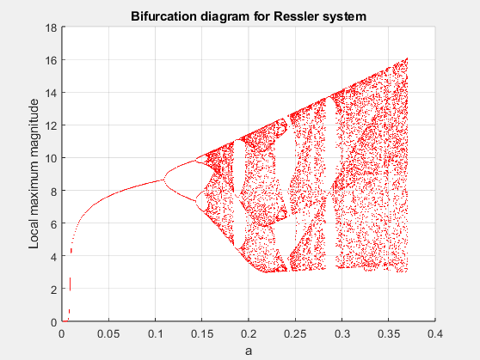

Рис. 2. Бифуркационная диаграмма для параметра a

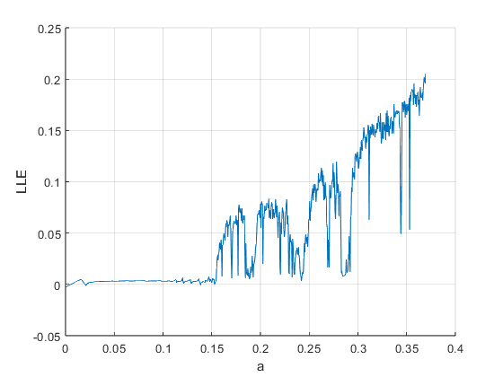

Рис. 3. Зависимость LLE от параметра a

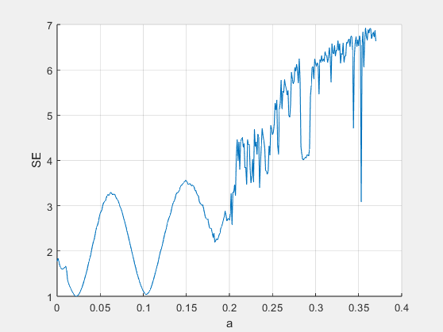

Рис. 4. Зависимость энтропии от параметра a

Метод Эйлера:



Рис. 5. Зависимость энтропии от параметра a

Метод средней точки:



Рис. 6. Зависимость энтропии от параметра a

Метод DOPRI8:



Рис. 7. Зависимость энтропии от параметра a

*Параметр b*

Метод CD:

Шаг = 0.001, диапазон – [0; 2]

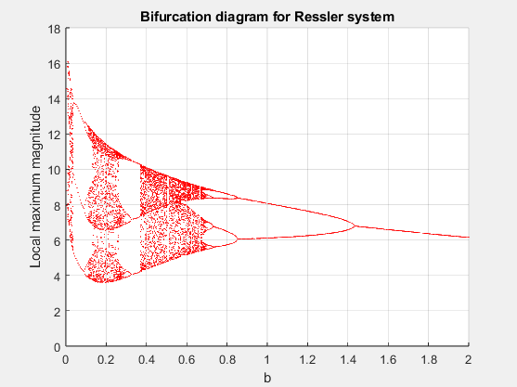

Рис. 8. Бифуркационная диаграмма для параметра b

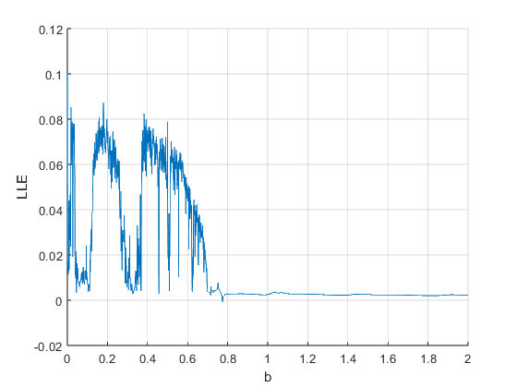

Рис. 9. Зависимость LLE от параметра b

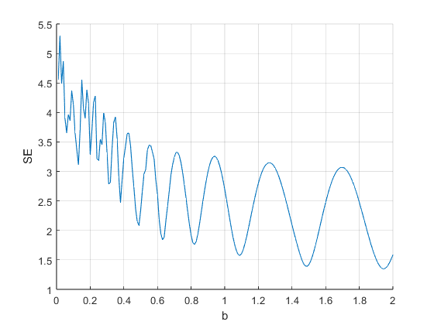

Рис. 10. Зависимость энтропии от параметра b

Метод Эйлера:



Рис. 11. Зависимость энтропии от параметра b

Метод средней точки:



Рис. 12. Зависимость энтропии от параметра b

*Параметр c*

Метод CD:

Шаг = 0.02, диапазон – [1; 10]

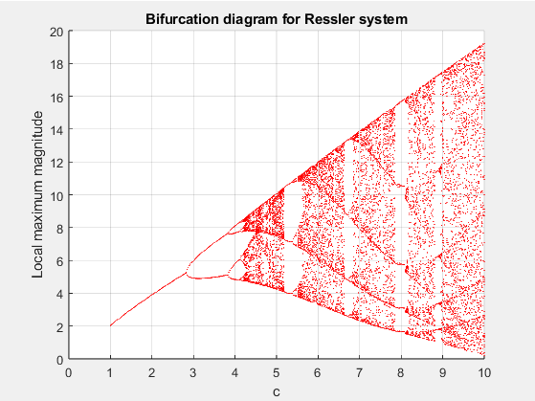

Рис. 13. Бифуркационная диаграмма для параметра c

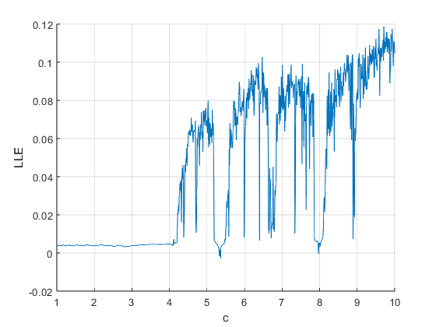

Рис. 14. Зависимость LLE от параметра c

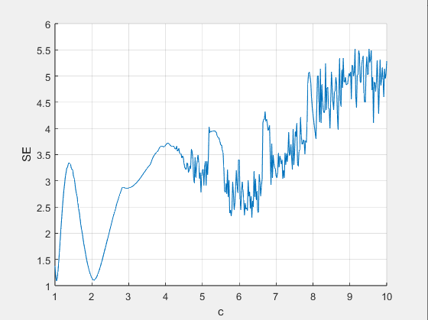

Рис. 15. Зависимость энтропии от параметра c

Метод Эйлера:



Рис. 16. Зависимость энтропии от параметра c

Метод средней точки:



Рис. 17. Зависимость энтропии от параметра c

Метод DOPRI8:



Рис. 18. Зависимость энтропии от параметра c

*Зависимость от шага h*

График зависимости LLE от шага построен в логарифмическом масштабе. При построении на каждой итерации шаг увеличивался в раз. Диапазон h – .

Метод CD:

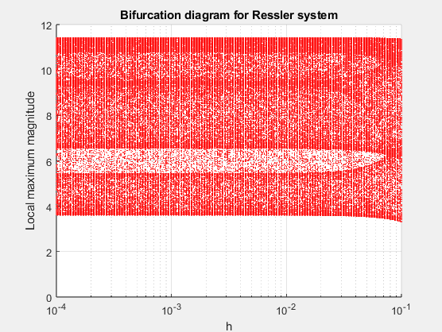

Рис. 19. Бифуркационная диаграмма для шага h

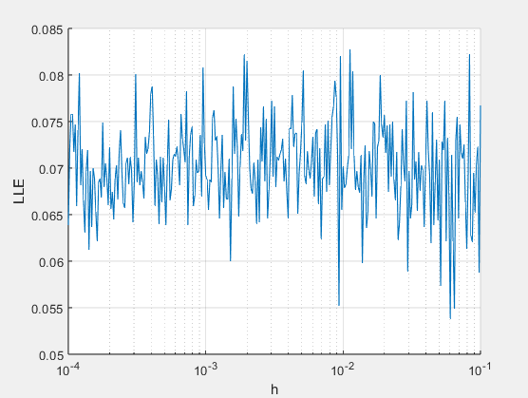

Рис. 20. Зависимость LLE от шага h

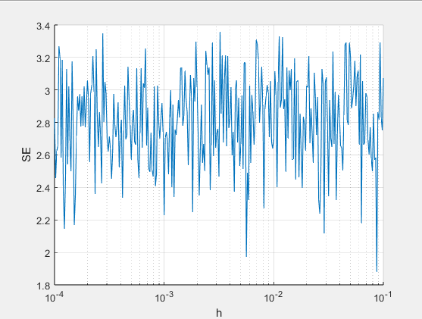

Рис. 21. Зависимость энтропии от параметра h

**Выводы**

В лабораторной работе были построены графики зависимости спектральной энтропии Шеннона от параметров системы и шага для системы Рёсслера.